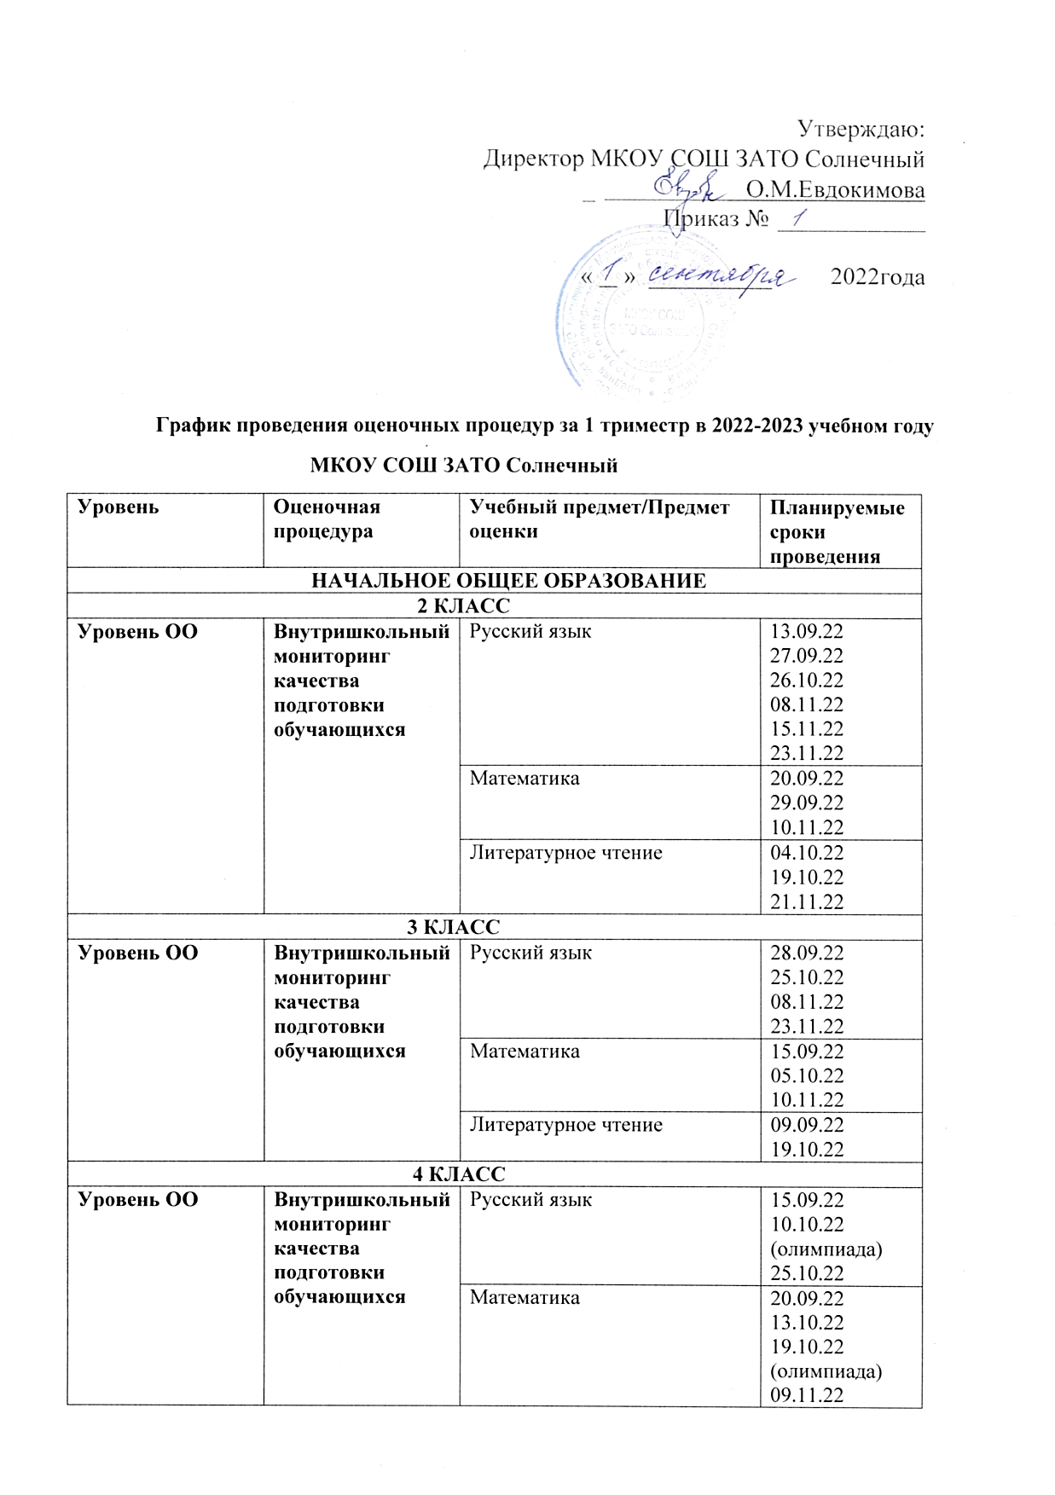
5 КЛАСС
Уровень ОО | Внутришкольный мониторинг качества подготовки обучающихся | Русский язык | 21.09.22  10.10.22 (олимпиада)  17.11.22  22.11.22
 |  | Математика | 09.09.22  19.10.22 (олимпиада)  07.11.22  11.11.22  23.11.22
 |  | Искусство | 30.09.22 (олимпиада)
 |  | Технология | 03.10.22 (олимпиада)
 |  | История | 07.10.22 (олимпиада)
 |  | Биология | 12.10.22 (олимпиада)
 |  | Иностранный язык (английский) | 17.10.22 (олимпиада)
 |  | Литература | 21.10.22 (олимпиада)
 |  | География | 24.10.22 (олимпиада)
 |  | Физическая культура | 28.10.22 (олимпиада)
Федеральный уровень | ВПР в штатном режиме | Всероссийская проверочная работа по русскому языку | 20.09.22
 |  | Всероссийская проверочная работа по математике | 06.10.22
 |  | Всероссийская проверочная работа по окружающему миру | 13.10.22
6 КЛАСС
Уровень ОО | Внутришкольный мониторинг качества подготовки обучающихся | Русский язык | 02.09.22  10.10.22 (олимпиада)  16.11.22  17.11.22
 |  | Математика | 08.09.22  13.10.22  19.10.22 (олимпиада)  08.11.22  15.11.22  25.11.22
 |  | Искусство | 30.09.22 (олимпиада)
 |  | Технология | 03.10.22 (олимпиада)
 |  | Иностранный язык (английский) | 04.10.22  17.10.22 (олимпиада)  26.10.22  24.11.22
 |  | Литература | 21.10.22 (олимпиада)
 |  | География | 24.10.22 (олимпиада)  23.11.22
 |  | Обществознание | 25.10.22 (олимпиада)
 |  | Физическая культура | 28.10.22 (олимпиада)
 |  | История | 07.10.22 (олимпиада)
Федеральный уровень | ВПР в штатном режиме | Всероссийская проверочная работа по математике | 20.09.22
 |  | Всероссийская проверочная работа по русскому языку | 29.09.22
 |  | Всероссийская проверочная работа по истории | 12.10.22
 |  | Всероссийская проверочная работа по биологии | 20.10.22
7 КЛАСС
Уровень ОО | Внутришкольный мониторинг качества подготовки обучающихся | Русский язык | 02.09.22  10.10.22 (олимпиада)  20.10.22  14.11.22
 |  | Математика | 29.09.22 (геометрия)  19.10.22 (олимпиада)  25.11.22 (алгебра)
 |  | Физика | 16.11.22
 |  | Искусство | 30.09.22 (олимпиада)
 |  | Технология | 03.10.22 (олимпиада)
 |  | История | 07.10.22 (олимпиада)
 |  | Биология | 12.10.22 (олимпиада)
 |  | ОБЖ | 13.10.22 (олимпиада)
 |  | Иностранный язык (английский) | 17.10.22 (олимпиада)  09.11.22
 |  | Литература | 21.10.22 (олимпиада)
 |  | География | 24.10.22 (олимпиада)
 |  | Обществознание | 25.10.22 (олимпиада)
 |  | Информатика | 26.10.22 (олимпиада)
 |  | Физическая культура | 28.10.22 (олимпиада)
Федеральный уровень | ВПР в штатном режиме | Всероссийская проверочная работа по русскому языку | 22.09.22
 |  | Всероссийская проверочная работа по математике | 28.09.22
 |  | Всероссийская проверочная работа по истории | 11.10.22
 |  | Всероссийская проверочная работа по биологии | 18.10.22
8 КЛАСС
Уровень ОО | Внутришкольный мониторинг качества подготовки обучающихся | Русский язык | 02.09.22  21.09.22  09.10.22  10.10.22 (олимпиада)
 |  | Математика | 09.11.22 (алгебра)  11.11.22 (геометрия)
 |  | Физика | 28.09.22 (олимпиада)  19.10.22
 |  | Искусство | 30.09.22 (олимпиада)
 |  | Технология | 03.10.22 (олимпиада)
 |  | Химия | 05.10.22 (олимпиада)  20.10.22  24.11.22
 |  | История | 07.10.22 (олимпиада)
 |  | ОБЖ | 13.10.22 (олимпиада)
 |  | Иностранный язык (английский) | 17.10.22 (олимпиада)  10.11.22
 |  | Литература | 21.10.22 (олимпиада)
 |  | География | 24.10.22 (олимпиада)
 |  | Обществознание | 25.10.22 (олимпиада)
 |  | Информатика | 26.10.22 (олимпиада)
 |  | Физическая культура | 28.10.22 (олимпиада)
Федеральный уровень | ВПР в штатном режиме | Всероссийская проверочная работа по русскому языку | 27.09.22
 |  | Всероссийская проверочная работа по математике | 04.10.22
 |  | Всероссийская проверочная работа по географии | 06.10.22
 |  | Всероссийская проверочная работа по обществознанию | 12.10.22
9 КЛАСС
Уровень ОО | Внутришкольный мониторинг качества подготовки обучающихся | Русский язык | 14.09.22  10.10.22 (олимпиада)  26.10.22
 |  | Математика | 09.09.22 (алгебра)  23.11.22 (алгебра)  27.09.22 (геометрия)
 |  | Физика | 28.09.22 (олимпиада)
 |  | Химия | 23.09.22  05.10.22 (олимпиада)
 |  | История | 07.10.22 (олимпиада)
 |  | Биология | 12.10.22 (олимпиада)
 |  | ОБЖ | 13.10.22 (олимпиада)
 |  | Иностранный язык (английский) | 17.10.22 (олимпиада)  10.11.22
 |  | Литература | 21.10.22 (олимпиада)
 |  | География | 24.10.22 (олимпиада)
 |  | Обществознание | 25.10.22 (олимпиада)
 |  | Информатика | 26.10.22 (олимпиада)
 |  | Физическая культура | 28.10.22 (олимпиада)
Федеральный уровень | ВПР в штатном режиме | Всероссийская проверочная работа по математике | 21.09.22
 |  | Всероссийская проверочная работа по русскому языку | 29.09.22
 |  | Всероссийская проверочная работа по химии | 11.10.22
 |  | Всероссийская проверочная работа по обществознанию | 19.10.22
10 КЛАСС
Уровень ОО | Внутришкольный мониторинг качества подготовки обучающихся | Русский язык | 20.09.22  10.10.22 (олмпиада)  13.10.22  18.10.22
 |  | Математика | 09.09.22  19.10.22 (олимпиада)  06.10.22  07.11.22  24.11.22
 |  | Физика | 28.09.22 (олипиада)
 |  | Химия | 05.10.22 (олимпиада)  20.10.22  14.11.22
 |  | История | 07.10.22 (олимпиада)
 |  | Биология | 23.09.22  12.10.22 (олимпиада)
 |  | Иностранный язык (английский) | 17.10.22 (олимпиада)  10.11.22
 |  | Литература | 21.10.22 (олимпиада)
 |  | География | 24.10.22 (олимпиада)
 |  | Обществознание | 25.10.22 (олимпиада)
 |  | Информатика | 26.10.22 (олимпиада)
 |  | Право | 27.10.22 (олимпиада)
 |  | Физическая культура | 28.10.22 (олимпиада)
11 КЛАСС
Уровень ОО | Внутришкольный мониторинг качества подготовки обучающихся | Русский язык | 22.09.22  10.10.22 (олимпиада)  17.11.22
 |  | Математика | 09.09.22  27.09.22  19.10.22 (олимпиада)  10.11.22
 |  | Физика | 28.09.22 (олимпиада)  20.10.22
 |  | Экология | 03.10.22 (олимпиада)
 |  | Химия | 05.10.22  (олимпиада)
 |  | История | 29.09.22  07.10.22 (олимпиада)  17.11.22
 |  | Биология | 12.10.22 (олимпиада)
 |  | ОБЖ | 13.10.22 (олимпиада)
 |  | Астрономия | 14.10.22 (олимпиада)
 |  | Иностранный язык (английский) | 17.10.22 (олимпиада)  09.11.22
 |  | Литература | 21.10.22 (олимпиада)  15.11.22 (пробное итоговое сочинение)
 |  | Обществознание | 25.10.22 (олимпиада)
 |  | Информатика | 26.10.22 (олимпиада)
 |  | Право | 27.10.22 (олимпиада)
 |  | Физическая культура | 28.10.22 (олимпиада)

